实验总结，在使用cv2.imshow()函数时发现出现的窗口会卡死,使用cv2.waitkey()可以解决,还需要使用cv2.destroyAllWindows()销毁资源
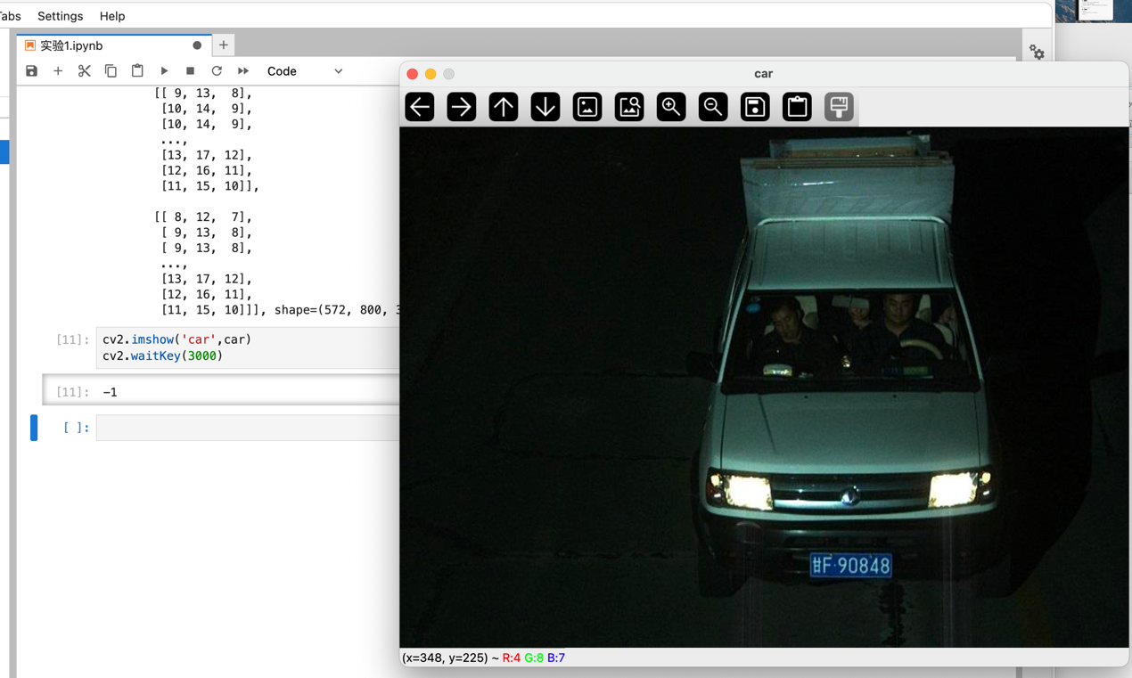

想转换为灰度图并显示，但是没法显示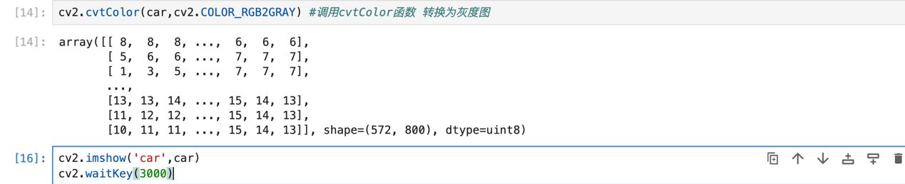
cv2.waitKey(3000)
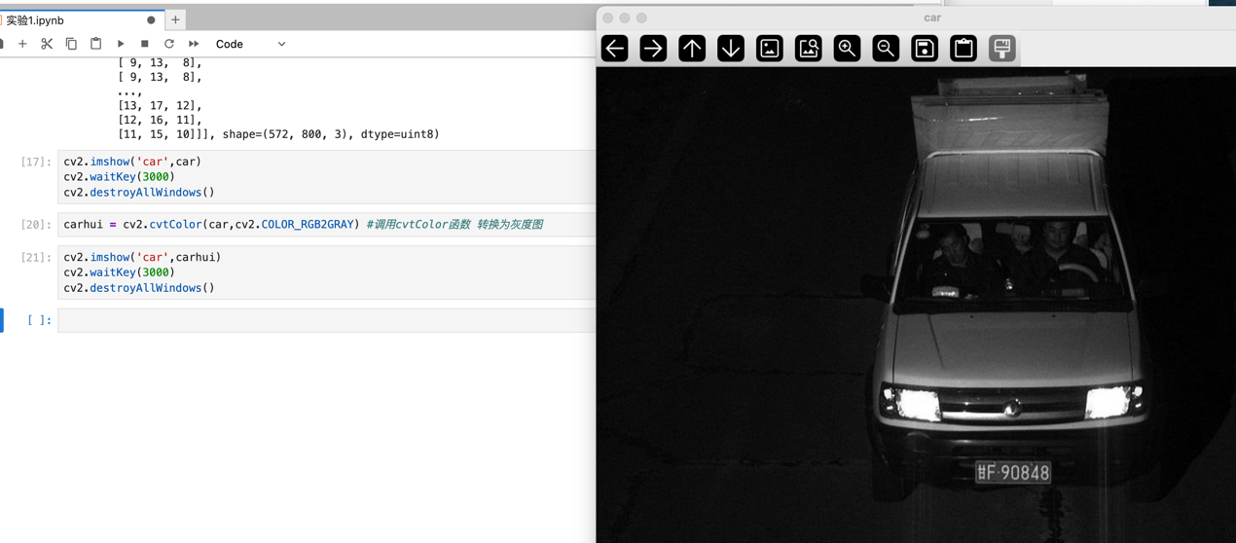

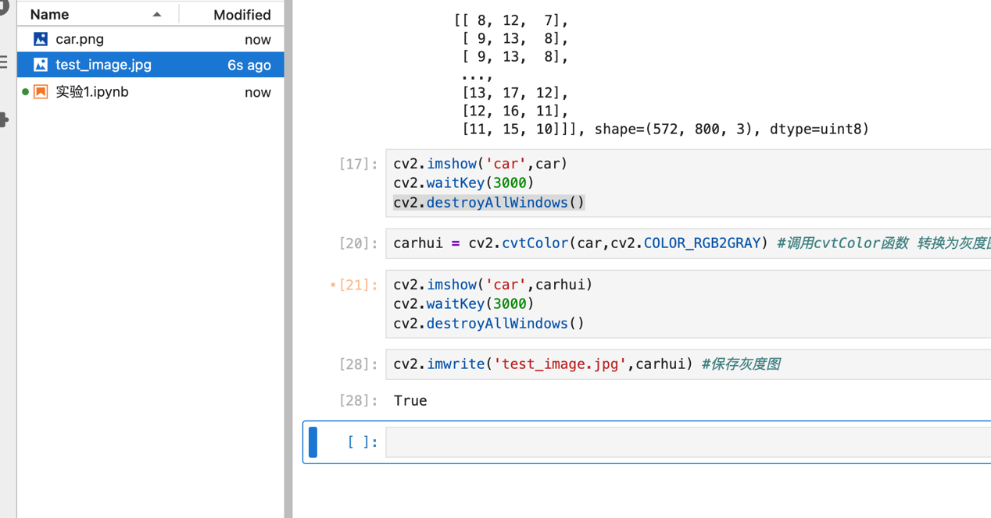

有点问题，读取的图片是纯黑的,后面发现，实际上是截取的范围比较小
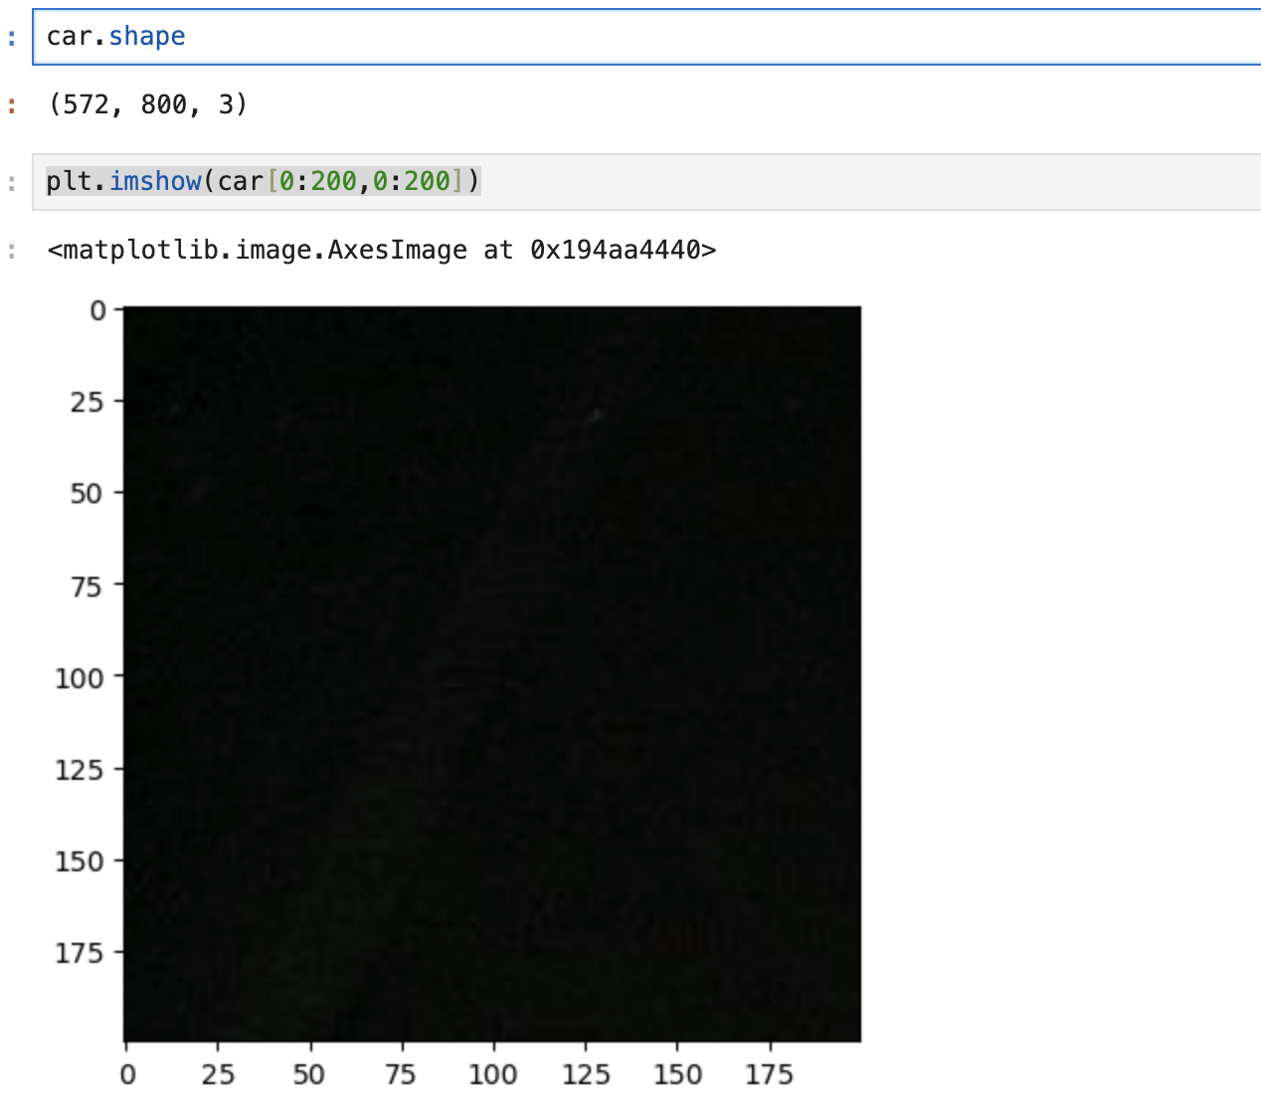
通过使用Plt,成功截取车牌
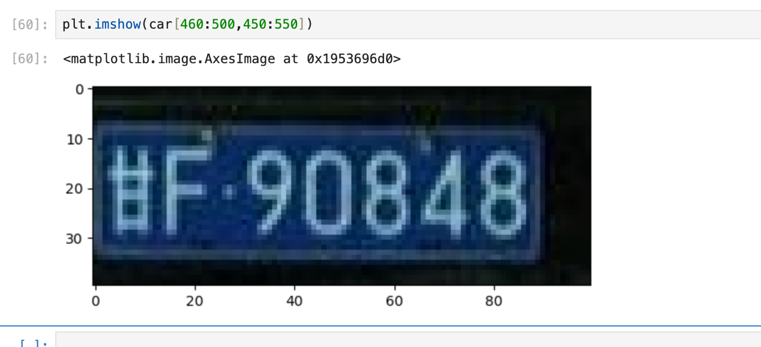
图像显示窗口卡死问题：调用cv2.imshow()函数显示图像时，窗口频繁出现无响应、卡死的情况，经排查发现是未规范使用资源释放相关函数。通过在cv2.imshow()后补充cv2.waitKey()函数控制窗口显示时长，并在显示结束后调用cv2.destroyAllWindows()主动销毁窗口资源，彻底解决了该问题。
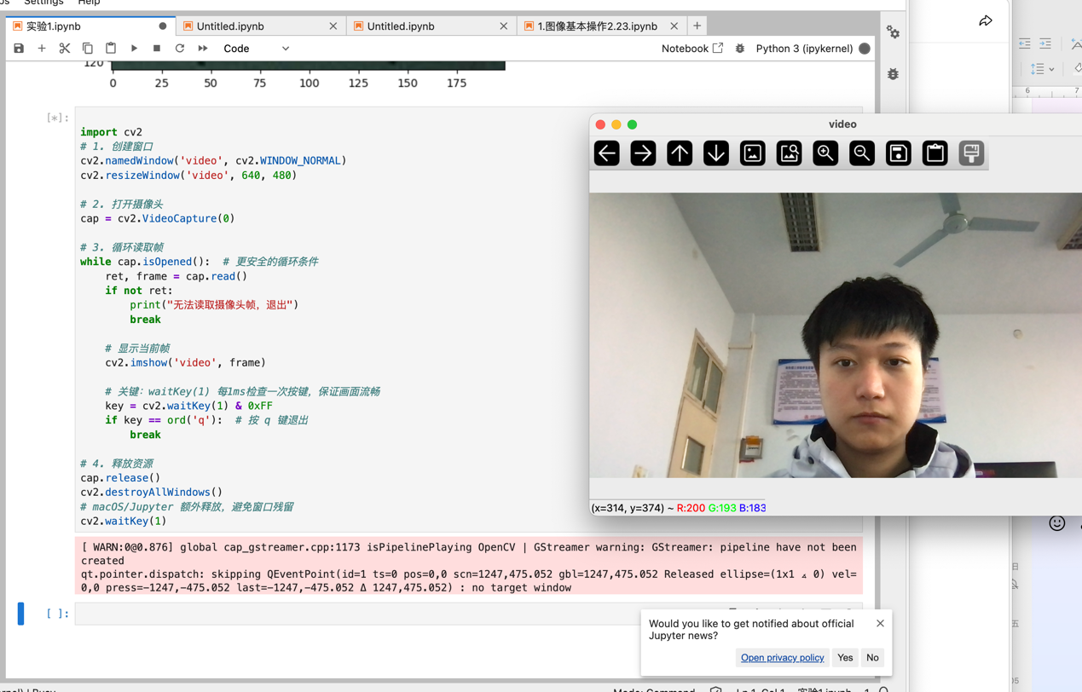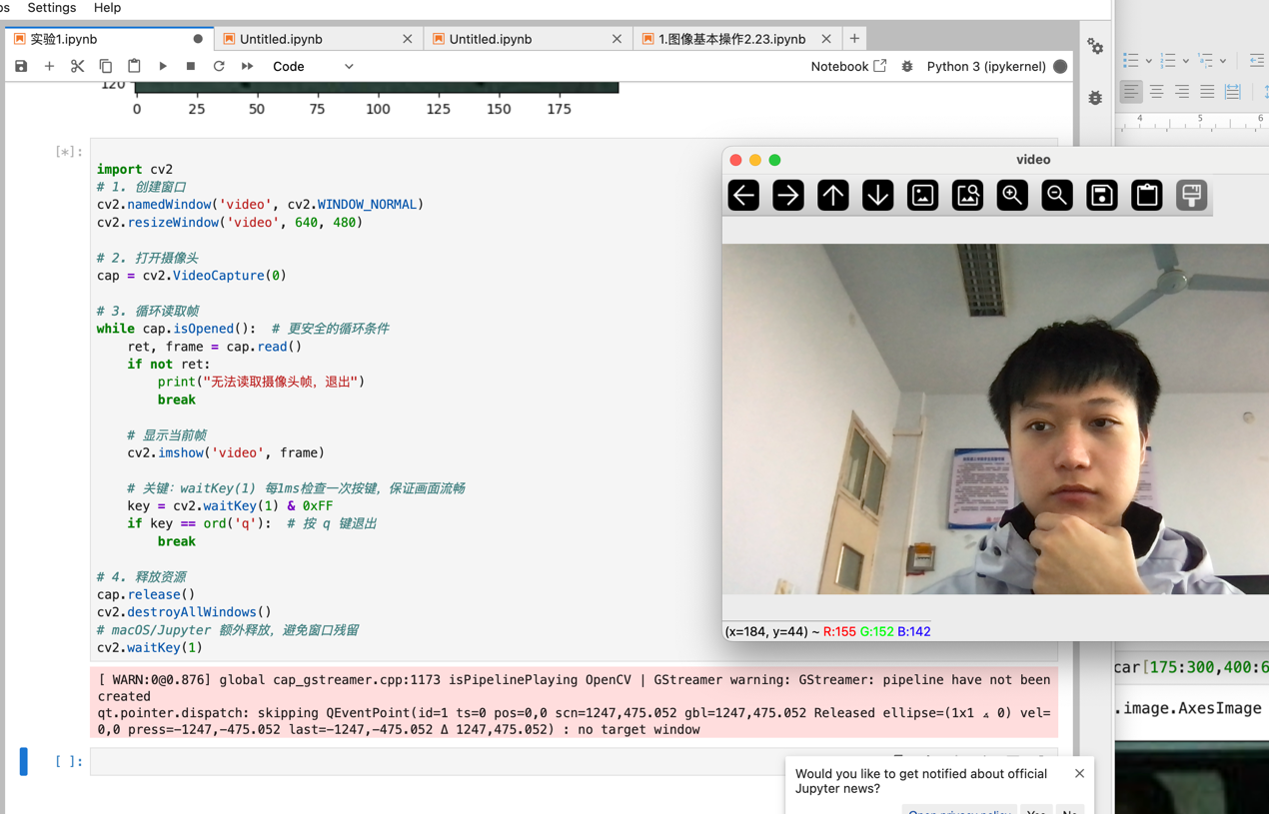 import cv2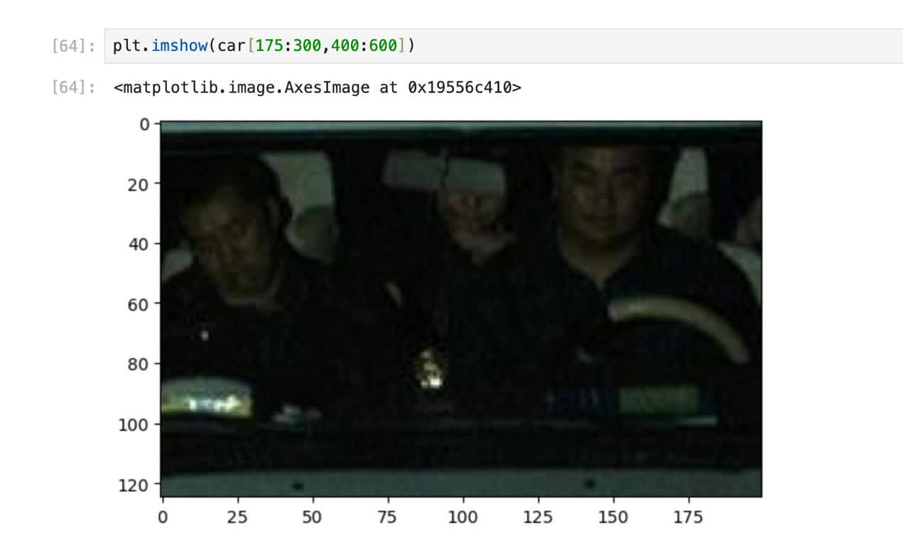

import cv2
car = cv2.imread('car.png')
car
cv2.imshow('car',car)
cv2.waitKey(3000)
cv2.destroyAllWindows()
import numpy as np
import cv2
import matplotlib.pyplot as plt
carhui = cv2.cvtColor(car,cv2.COLOR_RGB2GRAY) #调用cvtColor函数 转换为灰度图
cv2.imshow('car',carhui)
cv2.waitKey(3000)
cv2.destroyAllWindows()
cv2.imwrite('test_image.jpg',carhui) #保存灰度图
car.shape
# car=plt.imread('car.png')
plt.imshow(car[100:500,300:700])
plt.imshow(car)
plt.imshow(car[460:500,450:550])
plt.imshow(car[175:300,400:600])

import cv2
# 1. 创建窗口
cv2.namedWindow('video', cv2.WINDOW_NORMAL)
cv2.resizeWindow('video', 640, 480)

# 2. 打开摄像头
cap = cv2.VideoCapture(0)

# 3. 循环读取帧
while cap.isOpened(): # 更安全的循环条件
ret, frame = cap.read()
if not ret:
print("无法读取摄像头帧，退出")
break

# 显示当前帧
cv2.imshow('video', frame)

# 关键：waitKey(1) 每1ms检查一次按键，保证画面流畅
key = cv2.waitKey(1) & 0xFF
if key == ord('q'): # 按 q 键退出
break

# 4. 释放资源
cap.release()
cv2.destroyAllWindows()
# macOS/Jupyter 额外释放，避免窗口残留
cv2.waitKey(1)

